报价清单表
投标人名称： 项目编号：
序号 | 货物名称 | 数量 | 技术参数 | 图示 | 交货时间 | 含税包到投标单价（元/个） | 含税包到投标总价（元）
1 | 木托盘底  1020*1020mm | 1000个 | - 外观：新杨木，表面洁净，浅黄色、无树皮、无开裂；  2.尺寸：1020mm*1020mm托盘底部三根横梁；横梁尺寸5*9cm，三根底带，底带厚度2cm；  3.托盘板材厚度大于2cm；  4.承重面板材之间的距离不大于4cm；  5.四周加2cm*2cm的沿；  6.承重1.2吨. | 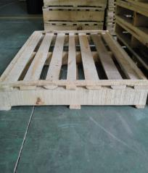  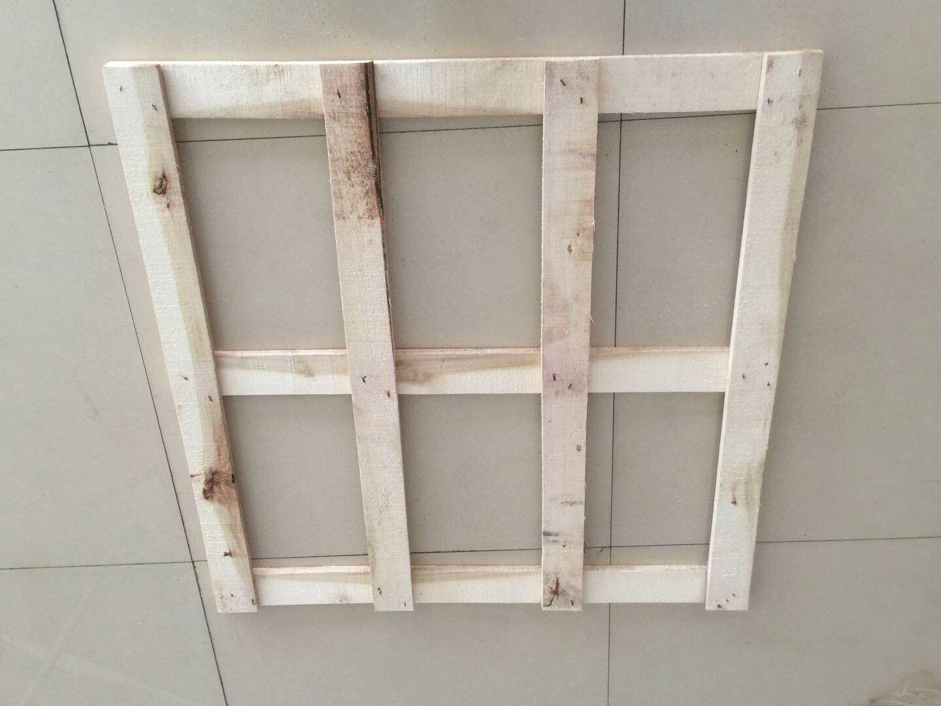 | 合同签订之日起2个月，按照需方要求分批次交货
2 | 木托盘盖  1020*1020mm | 2500个 |  |  | 合同签订之日起2个月，按照需方要求分批次交货
法定代表人或其委托代理人签字/盖章：

